SVEUČILIŠTE JOSIPA JURJA STROSSMAYERA U OSIJEKU
FAKULTET ELEKTROTEHNIKE, RAČUNARSTVA I
INFORMACIJSKIH TEHNOLOGIJA OSIJEK

Diplomski sveučilišni studij računarstva

MJERENJE ZELENIH POVRŠINA IZ SATELITSKIH/ZRAČNIH SNIMKI KORIŠTENJEM KLASIČNIH METODA OBRADE SLIKE I STROJNOG UČENJA

Obrada slike i računalni vid

Samuel Adžić

Osijek, 2025.
SADRŽAJ
2. PREGLED PODRUČJA I PROBLEMATIKE 2
3. PRIKUPLJANJE, OPIS I ANALIZA KORIŠTENIH PODATAKA 3
3.1. Izvori podataka 3
3.1.1. DeepGlobe Land Cover Classification Dataset 3
3.1.2. Google Earth Engine (GEE) 6
4. METODE 8
4.1. Klasična obrada slike 8
4.2. Strojno učenje 10
4.2.1. Modeli UNet i UNet++ 10
4.2.2. Model DeepLabV3+ 12
4.2.3. Usporedba modela 13
5. EVALUACIJA 14
5.1. Evaluacija klasičnih metoda 14
5.1.1. HSV/LAB 14
5.1.2. K means 16
5.1.3 Kombinacija HSV i K-means 17
5.1.4. Usporedna analiza klasičnih metoda 18
5.1.5. NDVI 20
5.2. Strojno učenje 22
5.2.1. UNet (ResNet34) 22
5.2.2. UNet++ (EfficientNet-B3) 24
5.2.3. DeepLabV3+ (ResNet50) 25
6. ZAKLJUČAK 27

- UVOD
Ubrzana urbanizacija, klimatske promjene i potreba za održivim upravljanjem prostorom povećale su značaj preciznog praćenja zelenih površina, osobito u urbanim sredinama. Zelene površine poput parkova, šuma i travnatih površina imaju ključnu ulogu u održavanju ekološke ravnoteže, regulaciji mikroklime, apsorpciji ugljikovog dioksida te općenito u poboljšanju kvalitete života. Precizna i automatizirana detekcija i kvantifikacija ovih površina postaje sve važnija u planiranju urbanog razvoja, prostornom uređenju i ekološkom nadzoru. Tradicionalne metode kartiranja i analize zelenih površina često su oslonjene na ručnu obradu i terensko mapiranje, što ih čini vremenski i financijski zahtjevnima. S razvojem računalnog vida i sve širom dostupnošću visokorezolucijskih zračnih i satelitskih snimki, omogućeno je uvođenje automatiziranih metoda za klasifikaciju pokrova tla.
U ovom radu istražuju se dva glavna pristupa za detekciju i mjerenje zelenih površina: klasična obrada slike i metode dubokog učenja. Osim same implementacije, glavni cilj rada je evaluirati i usporediti ove dvije metode prema točnosti, brzini, otpornosti na šum te robusnosti na različite vrste ulaznih podataka. Poseban naglasak stavlja se na utjecaj karakteristika ulaznih slika – poput razlučivosti, kontrasta, vremenskih uvjeta i izvora (npr. satelit vs. dron) – na performanse obje metode. Time se želi istaknuti važnost odabira i pripreme podataka za sve vrste automatiziranih rješenja u području detekcije i klasifikacije vegetacije.

PREGLED PODRUČJA I PROBLEMATIKE
Detekcija i kvantifikacija zelenih površina iz satelitskih i zračnih snimki sve više dolazi u fokus zbog svoje primjene u urbanističkom planiranju, zaštiti okoliša i nadzoru nad korištenjem zemljišta. Osnovni izazov leži u tome kako iz raznolikih vizualnih podataka – koji se razlikuju po rezoluciji, kontrastu, spektralnim kanalima, osvjetljenju, godišnjem dobu i izvoru snimke – izdvojiti točnu i korisnu informaciju o vegetaciji.
Ključni faktor koji direktno utječe na uspješnost bilo koje metode detekcije jest kvaliteta i karakteristika ulaznih podataka. Naime, slike visoke rezolucije snimljene iz niskih visina (npr. Dronom ili avionom) često sadrže više vizualnih detalja i manje atmosferskih smetnji, što pogoduje klasičnim metodama obrade slike temeljenima na boji, kontrastu i morfološkim značajkama. U takvim slučajevima moguće je primijeniti pragiranje u HSV ili NDVI prostoru, uz jednostavne filtere i logiku, kako bi se izdvojile površine prekrivene vegetacijom.
Međutim, kada se koriste slike niže rezolucije ili one snimljene u složenim vremenskim i osvjetljenjem uvjetima, klasične metode postaju nepouzdane. Primjerice, sjenčanje, oblaci, snijeg, suh travnjak ili urbanizirane površine s "zelenim" elementima mogu zbuniti algoritme temeljene isključivo na boji. U takvim slučajevima značajno bolje rezultate daju modeli dubokog učenja, posebno oni za semantičku segmentaciju poput U-Net, DeepLabv3+ ili SegNet, koji uče prostorne obrasce, teksture i kontekstualne odnose u slici.
Odabir tehnologije tako uvelike ovisi o:
- Razlučivosti slike (npr. satelit Sentinel-2 vs. dron),
- Broju dostupnih spektralnih kanala (npr. RGB vs. multispektralni podaci),
- Kvaliteti i količini označenih podataka (što je presudno za duboko učenje),
- Specifičnostima krajolika (npr. grad vs. šuma vs. poljoprivredno zemljište).
Zbog toga je jedna od ključnih stavki ovog rada upravo evaluacija metoda u odnosu na ulazne podatke. Potrebno je analizirati kako različiti tipovi slika utječu na točnost detekcije, robusnost modela i krajnju primjenjivost metode u realnim uvjetima. Samo se na temelju te spoznaje može izabrati optimalna tehnologija koja odgovara specifičnim zahtjevima određene primjene.

PRIKUPLJANJE, OPIS I ANALIZA KORIŠTENIH PODATAKA
U ovom radu korišteni su stvarni satelitski podaci koji uključuju slike različitih geografskih područja, urbanih i ruralnih krajolika. Glavni cilj u prikupljanju podataka bio je dobiti reprezentativan skup slika različite kvalitete, rezolucije i vegetacijskog pokrova, kako bi se omogućila evaluacija i usporedba performansi dvaju pristupa – klasičnog i temeljenog na dubokom učenju. Fokus je bio na površinama prekrivenim vegetacijom poput šuma, travnjaka, parkova i poljoprivrednih površina.

3.1. Izvori podataka
Podaci su prikupljeni iz dvaju glavnih izvora:

3.1.1. DeepGlobe Land Cover Classification Dataset
Dataset je dostupan putem platforme Kaggle, a prvotno razvijen za DeepGlobe Challenge [1]. Dataset sadrži visokokvalitetne satelitske snimke zemljine površine uz pripadajuće oznake (maske) koje klasificiraju svaki piksel slike u jednu od sedam kategorija pokrova tla:
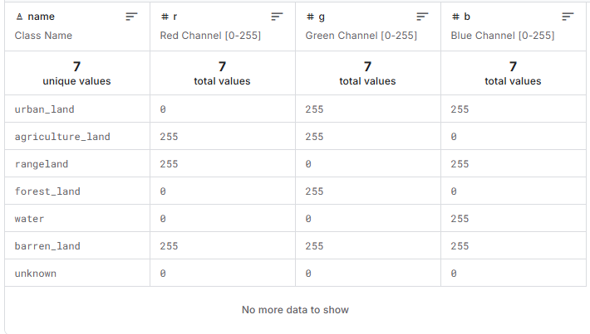
Sl. 3.1: Prikaz klasa i pripadajućih RGB vrijednosti u datasetuPrikaz klasa koje se nalaze u dataset-u

Snimke u datasetu imaju prostornu razlučivost od 50 cm po pikselu, što znači da svaki piksel odgovara stvarnoj površini od 0,5 × 0,5 metara. Ova visoka rezolucija omogućuje iznimno preciznu detekciju i klasifikaciju različitih vrsta pokrova tla. U usporedbi s javno dostupnim satelitskim podacima niže rezolucije (npr. Landsat sa 30 m/px), DeepGlobe nudi znatno višu razinu detalja pogodnu za zadatke semantičke segmentacije.
Svaka slika u skupu ima dimenzije 2448 × 2448 piksela, čime pokriva površinu od približno 1,2 × 1,2 kilometra, odnosno oko 1,5 km². Ukupno je dostupno 1146 slika, što daje ukupni prostorni obuhvat od više od 1700 km².
Snimke su preuzete iz Vivid+ mozaika, kompozitnog seta optičkih snimaka bez oblaka koji potječe iz komercijalne satelitske konstelacije DigitalGlobe (Maxar). Korišteni su sateliti WorldView-2, WorldView-3, WorldView-4 i GeoEye-1, poznati po visokoj prostornoj razlučivosti i stabilnosti u vremenu.
S obzirom na to da je dataset razvijen za natjecanje 2018. godine, snimke vjerojatno potječu iz razdoblja 2016.–2017., a izabrane su tako da pokrivaju širok raspon tipova krajolika i pokrova tla.
Geografski, dataset obuhvaća ruralna područja u jugoistočnoj Aziji, konkretno u Indiji, Tajlandu i Indoneziji. Ovaj odabir lokacija omogućuje reprezentaciju raznolikih prirodnih i kulturnih krajolika – od tropskih šuma i poljoprivrednih regija do sušnih i brdovitih terena.

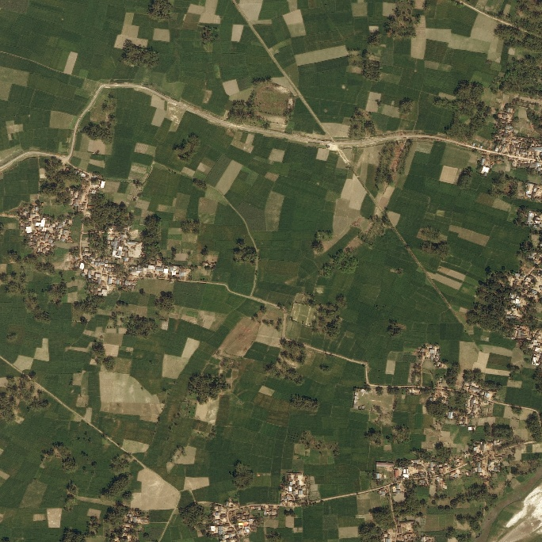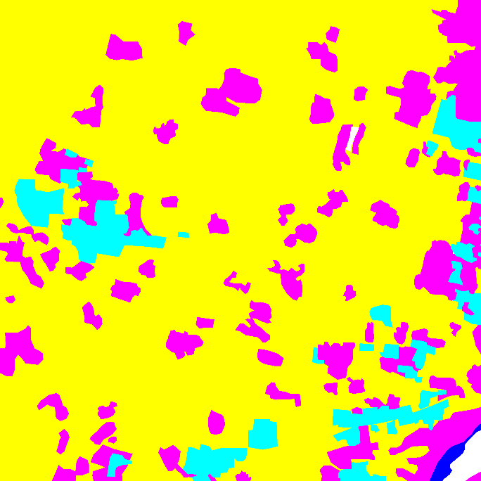
Sl. 3.2. Satelitska snimka (207743) i pripadajuća maska

Za potrebe ovog rada, iz originalnog višeklasnog skupa podataka izdvojene su klase koje predstavljaju vegetacijski pokrov, i to:
- agriculture_land (poljoprivredne površine),
- rangeland (travnjaci)
- forest_land (šumske površine).
Sve tri klase koje predstavljaju vegetacijski pokrov — agriculture_land (poljoprivredne površine), rangeland (travnjaci) i forest_land (šumske površine) — objedinjene su u jedinstvenu binarnu klasu „vegetacija“. Preostale četiri klase (urban_land, water, barren_land i unknown) svrstane su u kategoriju „ne-vegetacija“.
Iako se može voditi rasprava o tome treba li poljoprivredne površine uvrstiti u kategoriju vegetacije, u kontekstu satelitskih snimki velik broj tih površina (npr. žitarice u ranim fazama rasta) reflektira se u zelenom spektru. Zbog toga su u ovom radu poljoprivredne površine prihvaćene kao dio vegetacijskog pokrova.
Takvom transformacijom iz višeklasnog u binarni skup podataka, omogućeno je treniranje modela za detekciju zelenih površina, što znatno pojednostavljuje i ubrzava analizu. Ova podjela je iznimno korisna za zadatke poput praćenja urbanizacije, analize korištenja zemljišta te detekcije promjena u okolišu.
Zahvaljujući standardiziranoj strukturi (RGB ulazne slike i odgovarajuće maske), DeepGlobe dataset je posebno pogodan za primjenu u modelima semantičke segmentacije poput U-Net arhitekture. Tijekom pripreme podataka provedene su sljedeće operacije:
- Normalizacija ulaznih slika (skaliranje piksela na raspon [0, 1])
- Binarizacija maski u dvije klase (vegetacija / ne-vegetacija)
- Promjena dimenzija (resize) radi ujednačavanja ulaza i smanjenja memorijskog opterećenja
- Podjela skupa na trening, validaciju i testni dio
Ovakva priprema omogućuje izgradnju točnih i robusnih modela sposobnih za klasifikaciju svakog pojedinog piksela kao vegetacijski ili nevegetacijski pokrov.
Osim za duboko učenje, DeepGlobe dataset je izrazito koristan i za evaluaciju klasičnih metoda obrade slike, poput pragašenja, analize boja u RGB prostoru, detekcije rubova i morfoloških operacija. Budući da su referentne maske precizno označene, omogućeno je kvantitativno vrednovanje rezultata tih metoda, bez oslanjanja isključivo na vizualnu procjenu.
U tu svrhu koristi se IoU (Intersection over Union) metrika, koja predstavlja omjer presjeka i unije između dobivene maske i stvarne oznake. Ovakva objektivna metrika omogućuje mjerenje točnosti prepoznavanja vegetacijskih površina na velikom broju primjera. Na taj se način mogu sustavno testirati i uspoređivati različiti algoritmi te kvantificirati njihova učinkovitost, što DeepGlobe dataset čini iznimno vrijednim resursom i izvan konteksta dubokog učenja.

3.1.2. Google Earth Engine (GEE)
U ovom radu GEE [2] je korišten za rad s Sentinel-2 satelitskim slikama koje dolaze iz europske konstelacije Copernicus programa (ESA). Sentinel-2 sateliti sadrže MSI (Multispectral Instrument) koji prikuplja podatke u 13 spektralnih kanala, a rezolucija ovisi o pojasu:
- 10 metara – vidljivi i bliski infracrveni kanali (B2 – plava, B3 – zelena, B4 – crvena, B8 – NIR)
- 20 metara – kratkovalni infracrveni i red-edge pojasevi (B5, B6, B7, B8A, B11, B12)
- 60 metara – atmosferski pojasevi (B1, B9, B10)
Snimke Sentinel-2 satelita dostupne su od 2015. godine nadalje, a imaju visoku frekvenciju ponavljanja – nova slika istog područja dostupna je svaka 5 dana (kombinacija Sentinel-2A i 2B satelita).
GEE omogućuje jednostavan izračun vegetacijskih indeksa, od kojih je najpoznatiji NDVI (Normalized Difference Vegetation Index). NDVI [3] koristi refleksiju u crvenom i NIR kanalu te se računa prema formuli:

$$NDVI=\frac{B8-B4}{B8+B4}$$
Gdje je:
- B8 – bliski infracrveni kanal (NIR)
- B4 – crveni kanal (RED)

Vrijednosti NDVI-ja se kreću od –1 do +1, pri čemu su više vrijednosti (0,6–0,9) karakteristične za gustu, zdravu vegetaciju, dok su niske vrijednosti (< 0,2) karakteristične za tlo, urbane površine i vodu. Korištenjem GEE-a moguće je brzo generirati NDVI maske, izvršiti filtriranje oblaka, i analizirati vremenske serije NDVI podataka.
Analizirane su slike različitih vremenskih trenutaka i uvjeta snimanja za odabrane lokacije u Hrvatskoj, poput Zagreba, Osijeka, Splita, Varaždina, Vukovara i Đakova kako bi približili analizu zelenih površina i na krajeve Europe, odnosno Republike Hrvatske.

METODE
U ovom poglavlju opisan je pristup detekciji vegetacijskih površina korištenjem različitih metoda obrade slike. Primijenjene su dvije glavne skupine metoda:
- klasične metode obrade slike, temeljene na transformaciji boja i binarizaciji,
- metode strojnog učenja, konkretno model U-Net za semantičku segmentaciju.
Dodatno je istražen hibridni pristup koji kombinira prednosti obje metode u cilju povećanja točnosti i robusnosti rezultata.

4.1. Klasična obrada slike
Klasične metode obrade slike predstavljaju jednostavne, ali učinkovite alate za segmentaciju vegetacije bez potrebe za treniranjem modela. U ovom radu razvijen je unaprijeđeni pristup segmentaciji vegetacijskih površina temeljen na klasičnim tehnikama obrade slike. Budući da pojedinačne metode, poput pragiranja u HSV prostoru, nisu davale zadovoljavajuće rezultate na svim slikama, pristup je proširen kombinacijom više metoda – uključujući pragiranje u različitim prostorima boja i dodatne tehnike kao što su morfološke operacije i K-means klasteriranje.
a) Konverzija u HSV prostor boja
Prvi korak obrade podrazumijevao je pretvorbu ulazne RGB slike u HSV prostor boja. HSV (Hue, Saturation, Value) omogućuje lakše razdvajanje objekata na temelju nijanse boje jer komponente boje i svjetline nisu međusobno povezane kao u RGB modelu. Vegetacija se u HSV prostoru prepoznaje po Hue vrijednostima između otprilike 60° i 120°, koje odgovaraju zelenim nijansama [8].
Za izdvajanje zelenih tonova korišteni su sljedeći pragovi:
- Donja granica (HSV): (30, 40, 40)
- Gornja granica (HSV): (90, 255, 255)
Primjenom ovih pragova dobivena je binarna maska koja prepoznaje dominantne vegetacijske površine u kadru.
b) Detekcija suhih i požutjelih vegetacijskih površina
Budući da vegetacija ne zadržava uvijek intenzivnu zelenu boju (npr. suha trava, poljoprivredne površine nakon žetve), uvedena je dodatna detekcija suhih vegetacijskih tonova. Suha vegetacija često prelazi u žućkaste tonove koje standardna HSV segmentacija ne obuhvaća.
Stoga su uvedeni dodatni pragovi za "žute" nijanse:
- Donja granica (HSV – suho): (10, 30, 60)
- Gornja granica (HSV – suho): (30, 255, 255)
Na ovaj način proširena je segmentacija na vegetaciju koja nije nužno intenzivno zelena, ali je još uvijek relevantna za analizu pokrova tla.
c) Segmentacija u LAB prostoru boja
Za dodatnu robusnost uvedena je i analiza u LAB prostoru boja. LAB model temelji se na percepcijskom modelu boja, a sastoji se od:
- L – osvjetljenje (lightness),
- A – crveno-zeleni spektar,
- B – plavo-žuti spektar.
Ova transformacija omogućuje prepoznavanje vegetacijskih površina koje su u HSV-u slabo izražene, posebice u sjeni ili pod difuznim svjetlom. Korišteni su sljedeći pragovi:
- Donja granica (LAB): (20, 120, 20)
- Gornja granica (LAB): (255, 160, 140)
Segmentacija u LAB prostoru značajno je poboljšala detekciju u heterogenim uvjetima osvjetljenja.
d) Kombinacija maski
Kako nijedna pojedinačna metoda (HSV – zelena, HSV – suha, LAB) nije pružila dosljedno dobre rezultate na svim slikama, maske su međusobno kombinirane logičkom OR operacijom. Time je formirana konačna binarna maska vegetacije koja objedinjuje rezultate iz različitih boja i osvjetljenja.
Ova kombinacija značajno povećava pokrivenost stvarne vegetacije jer kompenzira slabosti pojedinačnih metoda i omogućuje prepoznavanje vegetacije u različitim kontekstima: od svijetlih i tamnih nijansi, do zelenih i žućkastih tonova.
e) Morfološke operacije
Dobivene binarne maske nakon kombinacije često sadrže šumove, praznine i rubne nepravilnosti. Za njihovo uklanjanje primijenjene su morfološke operacije:
- Erozija: uklanja male izolirane točke i šumove
- Dilatacija: proširuje konture segmentiranih objekata
- Otvaranje: kombinacija erozije i dilatacije za uklanjanje malih šumova
- Zatvaranje: popunjava rupe i praznine unutar segmenata
Korištenjem ovih operacija dobivena je glađa i čišća binarna maska pogodna za daljnju obradu i vizualizaciju.
f) K-means klasteriranje
Kao alternativni pristup, isprobana je metoda K-means klasteriranja piksela prema boji. RGB vrijednosti svih piksela slike grupirane su u klastere. Nakon klasteriranja, vegetacijski klasteri identificirani su prema dominantnim bojama (zeleno, žuto-smeđe). Iako K-means nije bio temeljna metoda, poslužio je kao dodatna vizualna potvrda da vegetacija može biti uspješno grupirana temeljem boje bez nadziranog učenja.

4.2. Strojno učenje
Uz klasične metode, u ovom radu primijenjen je i pristup temeljen na strojnome učenju. Bit će prikazana usporedba metoda dubokog učenja za segmetaciju zelenih površina korištenjem tri modela UNet s ResNet34 encoderom , UNet++ s EfficientNet-B3 encoderom te Model DeepLabV3

4.2.1. Modeli UNet i UNet++
U-Net je posebno dizajniran za zadatke semantičke segmentacije, gdje je cilj klasificirati svaki piksel slike u odgovarajuću klasu. Ova arhitektura izvorno je razvijena za medicinsku obradu slike, no pokazala se iznimno učinkovitom i u daljinskoj detekciji i analizi satelitskih snimki. Ovaj model karakterizira sposobnost preciznog lokaliziranja i segmentacije objekata čak i na manjim skupovima podataka, zahvaljujući "skip" konekcijama između encoder i decoder dijelova mreže.
U okviru ovog rada implementirana su dva modela temeljena na U-Net arhitekturi korištenjem biblioteke segmentation_models_pytorch [4]. Prvi model je UNet s encoderom ResNet34, čije su težine prethodno trenirane na skupu podataka ImageNet [5]. Drugi model je UNet++ s encoderom EfficientNet-B3, koji dodatno unapređuje originalnu UNet strukturu korištenjem "nested skip" konekcija i dublje arhitekture.
UNet s ResNet34 koristi RGB satelitske slike kao ulaz, veličine 256×256 piksela, a broj izlaznih klasa postavljen je na sedam. Arhitektura slijedi klasičan "U-oblik", s nizom konvolucijskih i pooling slojeva u encoder dijelu te upsampling slojevima u decoderu. Skip konekcije omogućuju očuvanje prostornih informacija, što doprinosi boljoj lokalizaciji objekata.
UNet++ dodatno poboljšava ovu strukturu uvođenjem dodatnih međuslojnih veza (nested skip connections) [6], koje omogućuju bogatiju razmjenu informacija između razina. Umjesto jedne direktne poveznice između encoder i decoder slojeva, UNet++ koristi više međuslojnih putanja koje pomažu boljem učenju značajki na više skala. Takva arhitektura omogućava bolju segmentaciju kompleksnih scena te povećava ukupnu preciznost modela. dodavanjem poveznica između višestrukih razina, što omogućava bolju propagaciju značajki.
Za obradu i pripremu podataka korištena je klasa DeepGlobeDataset, koja čita satelitske slike i pripadajuće maske, te ih transformira u prikladan oblik za treniranje. Maske u RGB formatu se mapiraju na klasne vrijednosti koristeći COLOR2LABEL mapu.
Transformacije uključuju skaliranje na 256×256, augmentacije poput zrcaljenja i promjena kontrasta/svjetline, a slike se nakon toga normaliziraju i pretvaraju u PyTorch tenzore. Tijekom validacije i testiranja koristi se isti niz transformacija, ali bez augmentacija.
Dataset je podijeljen na 80% za treniranje, 10% za validaciju i 10% za testiranje. Treniranje se provodi pomoću CrossEntropyLoss funkcije, uz Adam optimizator i scheduler za prilagodbu stope učenja. Izlaz iz modela je segmentacijska maska 256×256 piksela, gdje svaki piksel ima predikciju klase.
Predikcije se za vizualizaciju prevode iz klasnih vrijednosti u RGB boje pomoću LABEL2COLOR funkcije. UNet modeli pokazuju čiste i konzistentne maske, posebno kod većih zelenih površina, dok UNet++ postiže bolje rezultate na složenijim scenama.

4.2.2. Model DeepLabV3+
Za usporedbu s UNet i UNet++ modelima, u ovom radu korišten je i DeepLabV3+, napredni model za semantičku segmentaciju razvijen od strane Google Research tima. DeepLabV3+ spaja dvije ključne komponente: Atrous Spatial Pyramid Pooling (ASPP) i decoder modul [7], što mu omogućuje iznimno preciznu segmentaciju objekata različitih veličina te jasnoću na rubovima segmenata. Model je implementiran korištenjem biblioteke segmentation_models_pytorch, uz korištenje ResNet50 encoder mreže trenirane na ImageNetu.
DeepLabV3+ koristi se za klasifikaciju istih sedam klasa iz DeepGlobe skupa podataka. Aktivacijska funkcija na izlaznom sloju modela postavljena je na sigmoid, iako se u višeklasnim problemima često koristi i softmax. U ovom slučaju, model koristi pristup s binarnim mapama po klasi, što je kompatibilno s korištenom funkcijom gubitka.
Model trenira na RGB slikama koje se prethodno podvrgavaju nizom transformacija. Trening skup koristi nasumično izrezivanje (crop), horizontalno i vertikalno zrcaljenje, dok se za validacijski skup koristi centralno izrezivanje. U oba slučaja, slike se dodatno normaliziraju pomoću funkcije specifične za encoder (ResNet50), te pretvaraju u tenzore prikladne za rad s PyTorch modelima.
Segmentacijske maske su izvorno u RGB formatu te ih je potrebno pretvoriti u jedan-hot reprezentaciju. Ova transformacija omogućava da svaki piksel u maski bude predstavljen kao vektor duljine jednak broj klasa, s jedinicom na indeksu klase kojoj piksel pripada. Na izlazu modela predikcije se vraćaju u klasni (argmax) ili u boji kodirani (RGB) oblik radi vizualne usporedbe s originalnim maskama.
Trening i validacija provode se pomoću TrainEpoch i ValidEpoch klasa iz smp.utils, koje automatiziraju izvođenje epoha i računanje metrika. Kao funkcija gubitka koristi se DiceLoss, poznata po robusnosti na neuravnotežene klase, dok je glavna metrika za evaluaciju IoU (Intersection over Union). Optimizer korišten za treniranje je Adam, s početnim learning rate-om postavljenim na 0.00008. Korišten je i CosineAnnealingWarmRestarts scheduler, iako se u prikazanoj implementaciji nije aktivno koristio.
Trening se odvijao u 5 epoha, uz pohranjivanje najboljeg modela prema najvišoj postignutoj vrijednosti IoU na validacijskom skupu. Time se osigurava da se za kasniju evaluaciju koristi model koji daje najbolje rezultate bez pretreniranja.
DeepLabV3+ model pokazao je sposobnost detaljne segmentacije objekata, osobito u slučajevima kada su granice između klasa nejasne ili postoje složeni obrasci u slici. Usporedba s U-Net modelom bit će prikazana u idućem poglavlju, kako bi se analizirali rezultati oba pristupa na istom skupu podataka.

4.2.3. Usporedba modela
UNet koristi ResNet34 kao encoder te se odlikuje jednostavnom i učinkovitom arhitekturom sa "skip" konekcijama koje omogućuju preciznu lokalizaciju većih objekata. UNet++ nadograđuje ovu strukturu dodatnim međuslojnim vezama i naprednijim encoderom (EfficientNet-B3), što mu omogućuje bolju generalizaciju i detekciju kompleksnijih struktura. DeepLabV3+ koristi ResNet50 backbone i module poput ASPP-a i decodera, što rezultira detaljnijom segmentacijom rubova i manjih područja, ali uz veću računalnu zahtjevnost.
UNet i UNet++ koriste jednostavno mapiranje boja u klase, dok DeepLabV3+ koristi one-hot kodiranje. Sve metode uključuju augmentacije i normalizaciju, no DeepLabV3+ obrađuje slike većih dimenzija i zahvaća više konteksta. Treniranje UNet modela provedeno je vlastitom funkcijom s detaljnim nadzorom metrika, dok DeepLabV3+ koristi gotove funkcije iz biblioteke smp.utils, što olakšava rad ali ograničava prilagodbu.
Vizualno, UNet daje konzistentne rezultate kod većih objekata, UNet++ je robusniji na kompleksne obrasce, a DeepLabV3+ najbolje segmentira fine detalje. Zaključno, UNet je pogodan za brzu primjenu, UNet++ za uravnoteženost točnosti i složenosti, dok DeepLabV3+ postiže najvišu preciznost u složenim scenama.

EVALUACIJA

5.1. Evaluacija klasičnih metoda
U evaluaciju su uključene samo slike za koje sve metode (HSV, K-means, kombinacija) imaju valjane IoU vrijednosti (tj. veće od nule). Slike s praznim ili oštečenim ground-truth maskama su izuzete iz evaluacije.

5.1.1. HSV/LAB

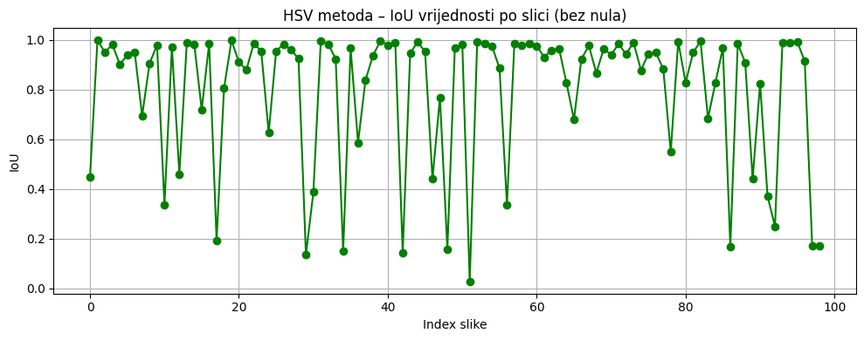
Graf 5.1: IoU rezultati HSV metode sa širokim pragovima – precijenjena pokrivenost vegetacijom
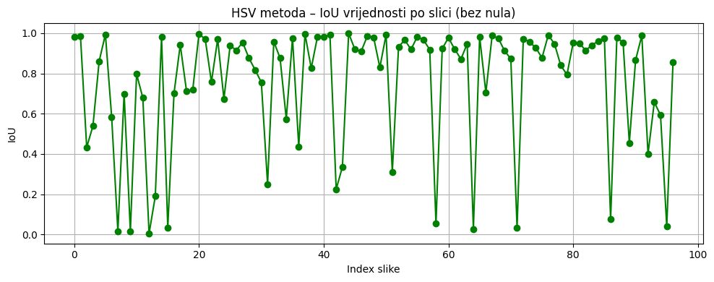
Graf 5.2: IoU rezultati HSV metode s užim pragovima – realističnija segmentacija vegetacije

Tijekom evaluacije došlo je do uočavanja previsokih vrijednosti IoU metrika i pokrivenosti zelenilom, što je sugeriralo da je metoda previše inkluzivna. U početnoj implementaciji uključeni su široki pragovi za zeleno (npr. H=30–90) i LAB tonovi, što je rezultiralo maskama koje su prekrivale gotovo cijelu sliku.
U revidiranoj verziji metode napravljene su sljedeće izmjene:
- Sve maske (HSV, LAB) su strože binarizirane: combined_mask = (mask > 0).astype(np.uint8)
- Uvedeno je uniformno spajanje maski kroz logički OR (cv2.bitwise_or), čime se osigurava precizna kombinacija
- Segmentacijska maska se ne primjenjuje na samu sliku (kao vizualni efekt), već se koristi direktno za evaluaciju
- Izlazna binarna maska ima vrijednosti 0 i 1, što je preduvjet za ispravnu evaluaciju pomoću IoU
Važan čimbenik evaluacije je kvaliteta ground-truth maski. Ako u referentnim maskama određene vegetacijske površine nisu označene (ili su pogrešno označene), to značajno utječe na rezultat. Metoda koja točno detektira vegetaciju može biti penalizirana ako se ta površina ne nalazi u GT maski. Stoga treba interpretirati IoU rezultate uz oprez i svjesnost o mogućim nepravilnostima u anotacijama. Optimizirana HSV/LAB metoda daje nešto niži IoU u prosjeku, no rezultati su realističniji i manje „prenapuhani“. Segmentacija sada bolje odražava stvarnu vegetaciju i smanjuje lažno pozitivne klasifikacije, što je potvrđeno i vizualno. Ovo je važno za praktičnu primjenu metode, primjerice u monitoringu vegetacije ili upravljanju zemljištem.

5.1.2. K means
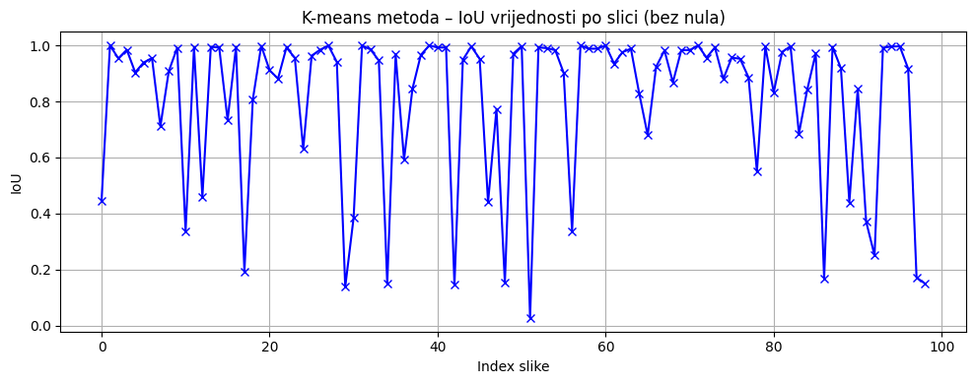
Graf 5.3: IoU rezultati K-means metode s neoptimiziranom binarizacijom – nerealno visoka detekcija vegetacije
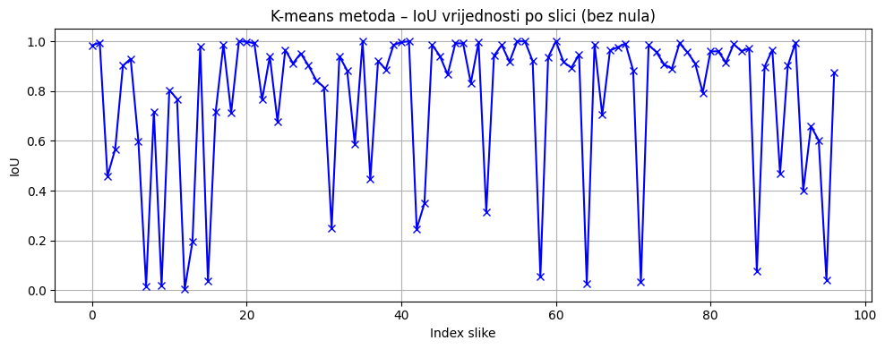
Graf 5.4: IoU rezultati K-means metode nakon optimizacije – realnija detekcija vegetacije s većom selektivnošću
U ranijoj verziji metoda je davala nerealno visoke postotke zelenila (često 100%), što je bio rezultat neadekvatne binarizacije – većina piksela pripadala je dominantnom klasteru, neovisno o tome je li to vegetacija.
U optimiziranoj verziji uvedene su promjene. Umjesto izbora samo jednog klastera, koristi se intenzitet klasteriranog rezultata:
gray_kmeans = cv2.cvtColor(segmented_image, cv2.COLOR_RGB2GRAY)
binary_mask = np.where((gray_kmeans > 20) & (gray_kmeans < 160), 1, 0)
Uvedeni su pragovi za uklanjanje previše tamnih i previše svijetlih regija koje nemaju karakteristike vegetacije (sjene, beton, zgrade itd.). Time se smanjuje površina segmentiranog zelenila, što daje realnije evaluacijske rezultate Na grafovima se jasno vidi da je nova implementacija rezultirala većim brojem outliera — slika s IoU ispod 0.2, što sugerira da je metoda sada selektivnija. Također, manji broj "presegmenata" utječe na realističnije procjene zelene površine, osobito u slikama gdje vegetacija nije dominantan element. Poboljšana verzija K-means metode donosi realniju segmentaciju vegetacije uz nešto niže IoU vrijednosti. Manje površine označene kao zelenilo i veća diskriminacija među tonovima rezultirali su konzervativnijim, ali vjerodostojnijim segmentacijama, što je potvđeno vizualno. Također, kao i kod HSV metode, i ovdje dolazi do problema kod evaluacije zbog maski koje nisu precizno označene, što direktno utječe na IoU i smanjuje pouzdanost usporedbe.

5.1.3 Kombinacija HSV i K-means

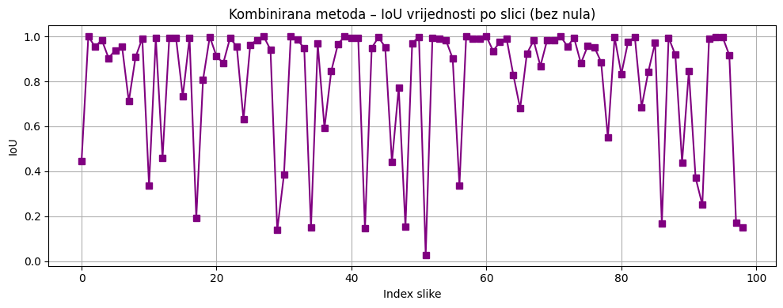
Graf 5.5: IoU rezultati kombinirane metode – nekontrolirano spajanje maski s previsokom detekcijom
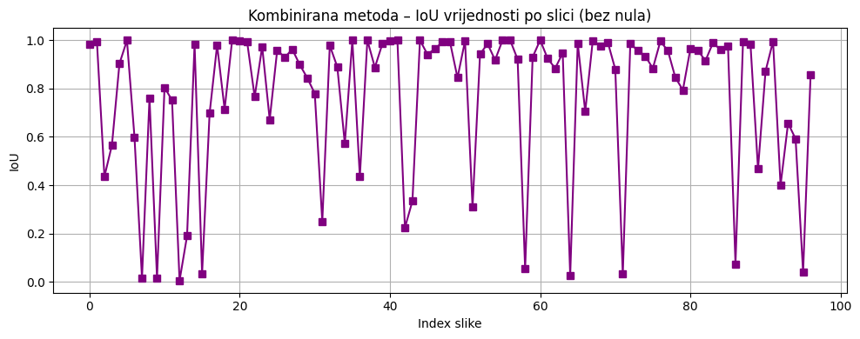
Graf 5.6: IoU rezultati kombinirane metode – optimizirani intenziteti i smanjenje lažno pozitivnih piksela

U prvoj verziji, kombinacija se temeljila na jednostavnom zbrajanju binarnih maski dobivenih iz HSV/LAB segmentacije i K-meansa. Međutim, loš prag binarizacije K-means maske doveo je do previsoke detekcije (svi pikseli označeni kao zeleni), što je značajno narušilo točnost mjerenja. U poboljšanoj verziji uvedena je nova funkcija get_binary_kmeans_mask, koja koristi vrijednosti u sivim tonovima rezultirajuće K-means slike i uključuje samo piksele unutar definiranog raspona intenziteta (npr. 20–160). Time je značajno smanjeno preklapanje netočnih, svijetlih regija. Kombinacija HSV i K-means metoda daje blago bolje rezultate u prosjeku u odnosu na pojedinačne metode, uz uvjet da je binarizacija iz K-meansa pažljivo postavljena. Ipak, kvaliteta ground-truth oznaka ostaje jedan od glavnih ograničavajućih faktora u evaluaciji – metoda može točno označiti vegetaciju, ali ako ona nije u maski, IoU ostaje nizak.

5.1.4. Usporedna analiza klasičnih metoda

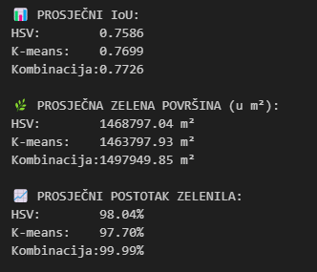
Sl. 5.1: Usporedba prosječnih vrijednosti IoU-a, procijenjene zelene površine i postotka zelenila za sve metode (HSV, K-means, kombinacija).
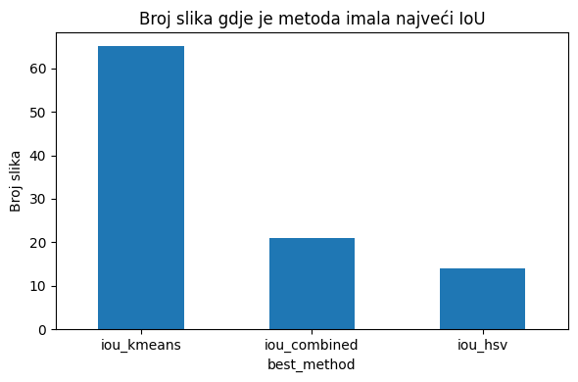
Sl 5.2: Broj slika na kojima je pojedina metoda ostvarila najveći IoU

K-means metoda ostvarila je najbolji IoU na većini slika, što potvrđuje njezinu učinkovitost u prepoznavanju zelenih klastera. Kombinirana metoda detektirala je najveći udio zelenih površina (čak 99.9%), no to je posljedica strategije gdje je piksel označen kao vegetacija ako je prepoznat u bilo kojoj od dvije metode. Takav pristup povećava obuhvat, ali može smanjiti preciznost, što se očituje u nešto slabijem IoU.
HSV/LAB pristup pokazao se stabilnim, ali s nešto nižim učinkom u usporedbi s K-meansom. Kod svih metoda zabilježeni su outlayeri – slike s izrazito niskim IoU vrijednostima, uglavnom zbog nedovoljno precizno označenih ground-truth maski.
Zaključno, K-means se pokazao kao najkonzistentnija metoda, dok kombinacija nudi najveći obuhvat vegetacije, ali uz veći rizik od pogrešnog označavanja.

5.1.5. NDVI
Za dodatnu evaluaciju korišten je NDVI (Normalized Difference Vegetation Index) – jedan od najpoznatijih indeksa za detekciju vegetacije. NDVI slike preuzete su putem Google Earth Engine platforme za nekoliko različitih lokacija dijljem Republike Hrvatske. Budući da za ove slike nije dostupan ground-truth (GT), evaluacija je provedena isključivo vizualnom analizom rezultata.
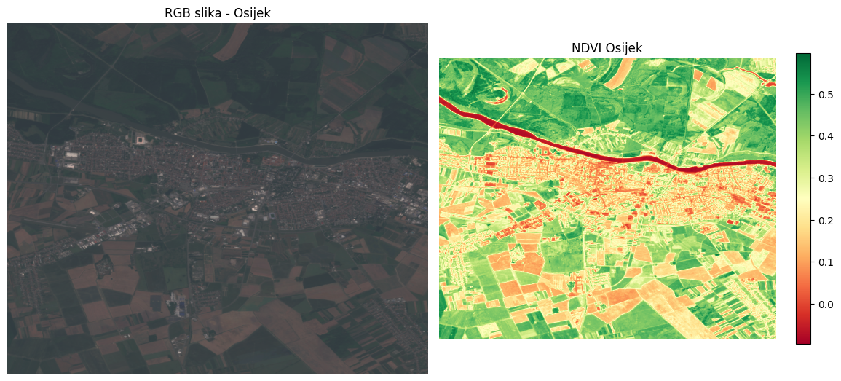
Sl. 5.3: RGB snimka i NDVI prikaz za područje Osijeka

NDVI vrlo jasno ističe vegetacijske površine u svijetlim tonovima (bliže bijeloj), dok su ostale površine tamnije (npr. građevine, ceste i voda). Vizualni rezultati potvrđuju da je NDVI učinkovit u razlikovanju vegetacije od ostalih tipova pokrova, pri čemu pokazuje konzistentnost i jasnoću u prikazu.
Iako NDVI ne koristi klasične boje RGB spektra, njegova sposobnost da iskoristi spektar bliskog infracrvenog svjetla (NIR) čini ga posebno pogodnim za vegetacijske analize. U budućim radovima, preporučuje se kombinacija NDVI s drugim metodama i eventualna izrada GT oznaka kako bi se omogućila i kvantitativna evaluacija.

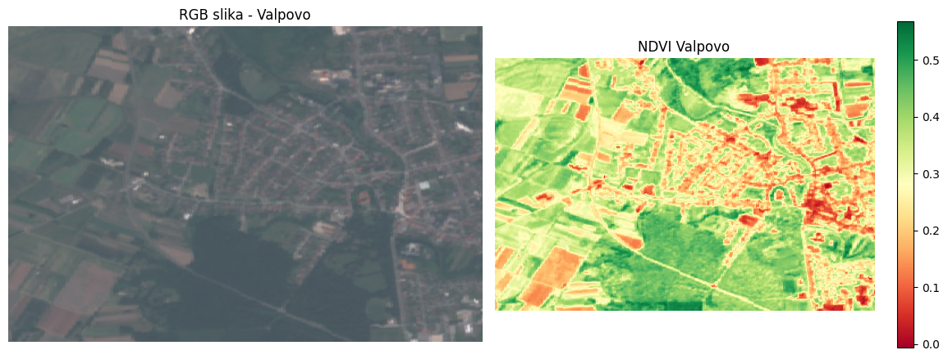
Sl. 5.4: RGB snimka i NDVI prikaz za područje Valpova
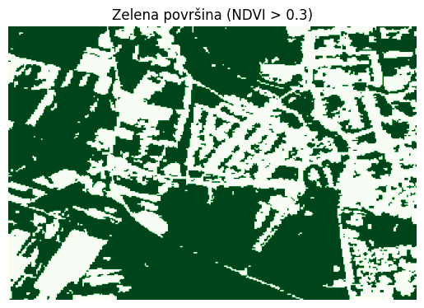
Sl. 5.5: Detektirana vegetacija (NDVI > 0.3) – binarna maska

5.2. Strojno učenje
Evaluacija rezultata provedena je na testnom skupu pomoću metrika kao što su pixel accuracy, IoU po klasama, mean IoU, te procjena pokrivenosti zelenih površina. Model DeepLabV3+ nije treniran lokalno u okviru ovog rada, već je preuzet iz dostupnog javnog izvora ( Kaggle) [9]. Iako nije implementiran od nule, korišten je za usporedbu i analizu performansi s drugim modelima kao što su UNet i UNet++.
Najveće ograničenje ovog istraživanja proizlazi iz samog dataseta, koji je relativno malen, neuravnotežen i nerijetko nedosljedno anotiran. Klase poput Rangeland i Water posebno su problematične – prva zbog potzastupljenosti i vizualne sličnosti s drugim klasama, druga zbog varijabilnog izgleda i slabije zastupljenosti u treniranju. Posljedično, svi modeli bilježe vrlo niske IoU vrijednosti za te klase.

5.2.1. UNet (ResNet34)
Model UNet s ResNet34 encoderom pokazao je zadovoljavajuće performanse u segmentaciji dominantnih klasa, no izražene slabosti kod manje zastupljenih i vizualno sličnih klasa.

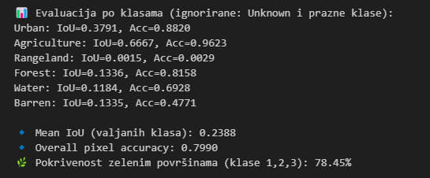
Sl. 5.6: Rezultati evaluacije modela UNet s ResNet34 encoderom na testnom skupu

Najbolje rezultate ostvario je za klasu Agriculture s IoU vrijednošću od 0.6667 i točnošću od 96.23%, što ukazuje na njegovu sposobnost da precizno detektira velike i jasno strukturirane regije. Slično, klasa Urban ostvarila je solidne rezultate (IoU = 0.3791, Accuracy = 88.20%), potvrđujući učinkovitost modela na homogenim površinama.
S druge strane, klase poput Forest i Barren imale su znatno niži uspjeh (IoU ≈ 0.13), što može biti posljedica njihove vizualne sličnosti te preklapanja granica s drugim klasama. Klasa Water postigla je IoU od samo 0.1184, pri čemu je značajan broj njenih piksela pogrešno klasificiran kao Agriculture, što potvrđuje i analiza konfuzijske matrice.
Najteži slučaj bila je klasa Rangeland, s gotovo zanemarivim IoU-om (0.0015) i točnošću od svega 0.29%. Model nije uspješno prepoznao ovu klasu, što se može povezati s njezinom potzastupljenošću u skupu podataka te sličnosti s klasama Agriculture i Forest.
Ukupna mean IoU vrijednost za valjane klase iznosila je 0.2388, dok je pixel accuracy iznosio 79.90%. Uz to, model je procijenio pokrivenost zelenim površinama (klase 1, 2, 3) na 78.45%, što se uklapa u očekivane vrijednosti za testnu regiju.
Ova procjena zeleni pokrov dodatno potvrđuje da model, iako jednostavniji, može pružiti korisne informacije u analizi satelitskih snimki, osobito u detekciji velikih vegetacijskih regija.
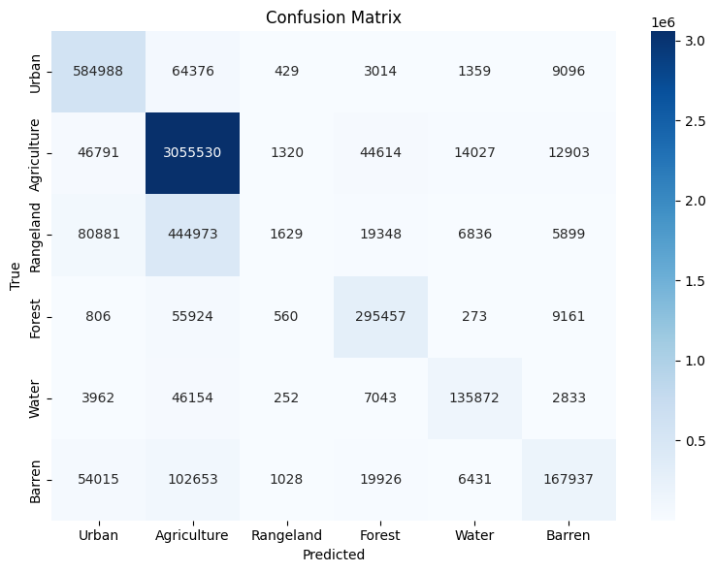
Sl. 5.7: Matrica zabune za model UNet s ResNet34 encoderom – prikaz klasifikacijskih pogrešaka po klasama na testnom skupu

Analiza konfuzijske matrice dodatno je potvrdila slabosti modela u razlikovanju sličnih klasa. Vidljivo je da model pokazuje izraženu pristranost prema klasi Agriculture — mnogi pikseli iz drugih klasa pogrešno su klasificirani upravo kao Agriculture.
Primjerice, od više od 500 tisuća piksela stvarno označenih kao Rangeland, više od 440 tisuća model je klasificirao kao Agriculture, dok je ispravnih predikcija za tu klasu bilo zanemarivo malo. Slično, klasa Water često je miješana s Agriculture (oko 47 tisuća piksela), unatoč jasnim vizualnim razlikama.
Ovakva pogrešna preklapanja ukazuju na nedostatke u naučenim značajkama, ali i na potrebu za bolje izbalansiranim skupom podataka, osobito kada je cilj detekcija manje zastupljenih ili vizualno sličnih klasa.

5.2.2. UNet++ (EfficientNet-B3)
Model UNet++ s EfficientNet-B3 backboneom pokazao je nešto bolje ukupne performanse u odnosu na standardni UNet, osobito u segmentaciji kompleksnijih struktura i rubnih prijelaza. Arhitekturna poboljšanja, poput dodatnih međuslojnih veza i dubljeg backbona, omogućila su bogatiju reprezentaciju značajki.
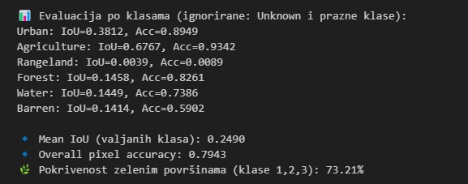
Sl. 5.8: Evaluacija po klasama – UNet++ (EfficientNet-B3) na testnom skupu
Najviše točnosti i dalje je ostvareno na klasi Agriculture (IoU = 0.6767, Acc = 93.42%), dok su i klase Urban, Forest, Water i Barren pokazale blago poboljšane rezultate u odnosu na osnovni UNet. Primjerice, klasa Forest imala je IoU od 0.1458, a Water od 0.1449, što je porast u odnosu na prethodni model. Klasa Barren također je pokazala rast točnosti do 59.02%, uz IoU od 0.1414. Unatoč tim poboljšanjima, model je i dalje imao izrazito niske performanse na klasi Rangeland (IoU = 0.0039, Acc = 0.89%), što potvrđuje kontinuitet problema s tom kategorijom u svim treniranim modelima.

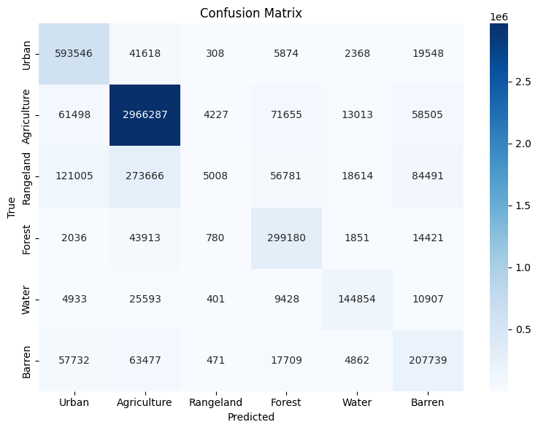
Sl. 5.9: Matrica zabune za model UNet++ s EfficientNet-B3 encoderom – prikaz klasifikacijskih pogrešaka po klasama na testnom skupu

Uvid u konfuzijsku matricu pokazuje smanjenje broja ekstremno pogrešnih klasifikacija, no zadržana je pristranost prema klasi Agriculture. Klase Rangeland, Forest i Water i dalje su često zamjenjivane upravo s Agriculture, iako nešto rjeđe nego u slučaju UNet-a.
Najizraženiji primjer je opet Rangeland, gdje je model od preko 500 tisuća piksela ove klase samo oko 5 tisuća ispravno klasificirao, dok ih je više od 270 tisuća pogrešno svrstano u Agriculture. Slično, i klase Barren i Water u velikom se broju zamjenjuju s Urban i Forest, iako s manjim intenzitetom u odnosu na prethodni model.
Ovakva raspodjela pogrešaka potvrđuje potrebu za boljim balansiranjem podataka tijekom treniranja, osobito ako su cilj rjeđe ili morfološki slične klase. Ipak, u odnosu na osnovni UNet, model UNet++ pokazuje nešto bolju sposobnost generalizacije i preciznije detekcije prijelaznih područja.

5.2.3. DeepLabV3+ (ResNet50)
Model DeepLabV3 s ResNet50 bacboneom treniran na istom skupu pokazao je najbolje rezultate od svih modela. Najviši test IoU od 0.76 kao i namanji test Dice loss od 0.17. Ti rezultati jasno pokazuju visoku sposobnost modela da segmentira velike i strukturno jasne regije poput agricultural i urban površina, uz zadržavanje stabilnosti kroz sve epohe treniranja[9].
Iako je pojedinačna evaluacija po klasama u ovom slučaju izostala, analiza predikcija i vizualizacija maski pokazuje da je model najuspješniji u klasifikaciji dominantnih i jasno strukturiranih klasa, dok kod manjih i sličnih klasa (poput rangeland ili water) može doći do konfuzije. DeepLabV3+ je u ovom eksperimentu pokazao nešto bolje rezultate u ukupnoj točnosti i stabilnosti u odnosu na ostale modele, što ukazuje na njegov potencijal u zadacima detekcije zemljišnog pokrova. Njegova arhitektura koristi dublji backbone (ResNet50) i dodatne mehanizme za hvatanje šireg prostornog konteksta, što može biti korisno pri analizi složenijih scena iz satelitskih snimki.
S obzirom na svoju složenost, DeepLabV3+ je također i najzahtjevniji model za treniranje u ovom radu. Zahtijeva više memorije i duže vrijeme treniranja, što ga čini „skupljom“ opcijom u računalnom smislu. Zbog toga se njegova primjena najviše preporučuje u situacijama gdje su potrebni dodatna preciznost i robusnost, dok u jednostavnijim zadacima razlika u rezultatima možda neće biti značajna. Slične rezultate uočili su i Irwanto i suradnici [10] u kontekstu segmentacije na stvarnim podacima.
U konačnici, iako razlike nisu drastične, DeepLabV3+ pokazuje da složenije arhitekture mogu donijeti dodatne prednosti u segmentaciji kada su dostupni resursi i vrijeme za treniranje.

ZAKLJUČAK
Klasične metode (poput HSV segmentacije i K-means klasteriranja) pokazale su se brzim i jednostavnim za implementaciju, te su na slikama dobre kvalitete mogle dati korisne rezultate. Međutim, njihova preciznost značajno opada u uvjetima promjenjivog osvjetljenja, niske rezolucije ili kompleksnih scena. Unatoč poboljšanjima kroz kombinaciju metoda i morfološke operacije, ograničenja su ostala izražena, posebno na slikama s nedovoljno točno označenim ground-truth maskama.
S druge strane, modeli dubokog učenja – UNet, UNet++ i DeepLabV3+ – pokazali su znatno robusnije performanse, osobito u složenijim uvjetima. UNet se istaknuo kao jednostavna i učinkovita arhitektura za osnovne zadatke, dok je UNet++ omogućio nešto bolju generalizaciju i veću preciznost kod prijelaznih regija. DeepLabV3+ postigao je najbolje rezultate u pogledu ukupnog IoU i stabilnosti, ali uz cijenu veće računalne zahtjevnosti.
Ukupno gledano, modeli temeljeni na dubokom učenju pokazali su značajnu prednost nad klasičnim metodama, osobito kada su dostupni dovoljno podataka i resursa za treniranje. Ipak, krajnji izbor metode ovisi o konkretnim zahtjevima primjene – dostupnosti podataka, vremenskim ograničenjima, i ciljanom nivou preciznosti.
Kao važan zaključak, naglašava se da niti jedna metoda nije univerzalno najbolja. Za jednostavne primjene s ograničenim resursima, klasične metode i dalje imaju svoju vrijednost. No, za detaljne i pouzdane analize u širem kontekstu, pogotovo na satelitskim snimkama, duboko učenje predstavlja trenutno najperspektivniji pristup.
Posebno treba istaknuti da je kvaliteta podataka – konkretno, anotacija i robusnost ground-truth oznaka – ključna za uspjeh svakog modela, bez obzira na njegovu arhitekturu. Dataset, njegova raznolikost i točnost označavanja čine temelj svakog pouzdanog rješenja. Bez toga, ni najnapredniji modeli neće ostvariti zadovoljavajuće rezultate.
Osobno smatram da klasične metode imaju veliki potencijal u izradi ground-truth oznaka za trening modela dubokog učenja. Kombinacijom klasičnih tehnika i ljudskog nadzora moguće je brzo i sustavno generirati velike, konzistentne datasetove koji bi poslužili kao osnova za treniranje naprednih modela. Na taj način klasične metode mogu postati koristan alat u pripremi podataka, ubrzati proces razvoja i omogućiti skalabilna rješenja visoke preciznosti.
LITERATURA
[1] DeepGlobe Dataset (Kaggle): https://www.kaggle.com/datasets/balraj98/deepglobe-land-cover-classification-dataset
[2] Google Earth Engine – službena stranica: https://earthengine.google.com/
[3] NDVI – Normalized Difference Vegetation Index (GISGeography): https://gisgeography.com/ndvi-normalized-difference-vegetation-index/
[4] Segmentation Models PyTorch – Dokumentacija: https://segmentation-models.readthedocs.io/en/latest/
[5] U-Net originalni rad (arXiv): https://arxiv.org/abs/1505.04597
[6] UNet++ arhitektura (arXiv): https://arxiv.org/abs/1912.05074
[7] DeepLabV3+ arhitektura (arXiv): https://arxiv.org/abs/1802.02611
[8] Color Spaces in OpenCV (RGB, HSV, LAB) – PyImageSearch: https://pyimagesearch.com/2021/04/28/opencv-color-spaces-cv2-cvtcolor/
[9] DeepLabV3+ implementacija (Kaggle Notebook): https://www.kaggle.com/code/balraj98/deepglobe-land-cover-classification-deeplabv3/notebook
[10] Irwanto, N. R., & Kusuma, G. P. (2023). Comparison of U-net and Deeplab V3 – BRAHMANA Journal: https://ejournal.undiksha.ac.id/index.php/BRAHMANA/article/view/564

